Диспансерный учет населения
Для того, чтобы поставить пациента на диспансерное наблюдение на основании осмотра:
- Зайдите в ЭМК пациента и нажмите правой кнопкой на осмотр (см. Рисунок 1).
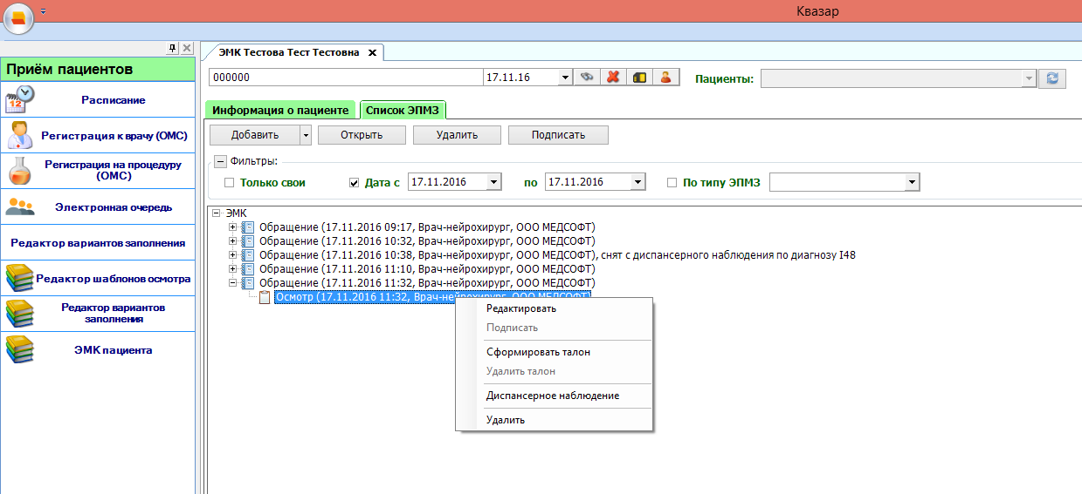
Рисунок 1
- Выберите пункт "Диспансерное наблюдение". Появится окно, в котором отображены все случаи постановления на диспансерное наблюдение в рамках данного осмотра.
- Нажмите на кнопку "Новое диспансерное наблюдение" (см. Рисунок 2).
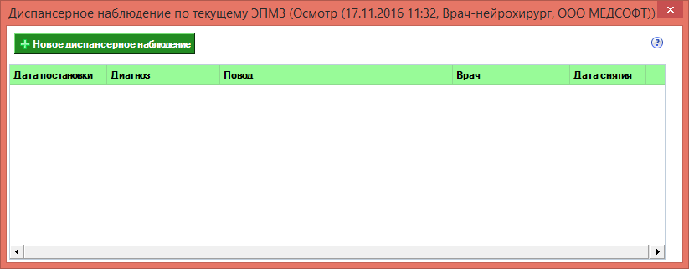
Рисунок 2
- Заполните дату постановки, врача, поставившего на наблюдение (см. Рисунок 3).
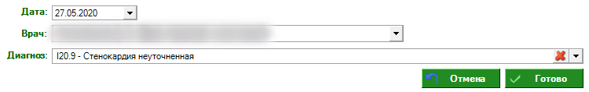
Рисунок 3
5. Выберите диагноз (в список подгружаются все диагнозы осмотра, соответствующие специальности врача).
6. Нажмите кнопку "Готово"
Ввод обращения на основании диспансерного наблюдения, установленного в предшествующем осмотре:
- При выборе цели обслуживания "Диспансерное наблюдение", появляется пункт "Основание наблюдения" (см. Рисунок 5).
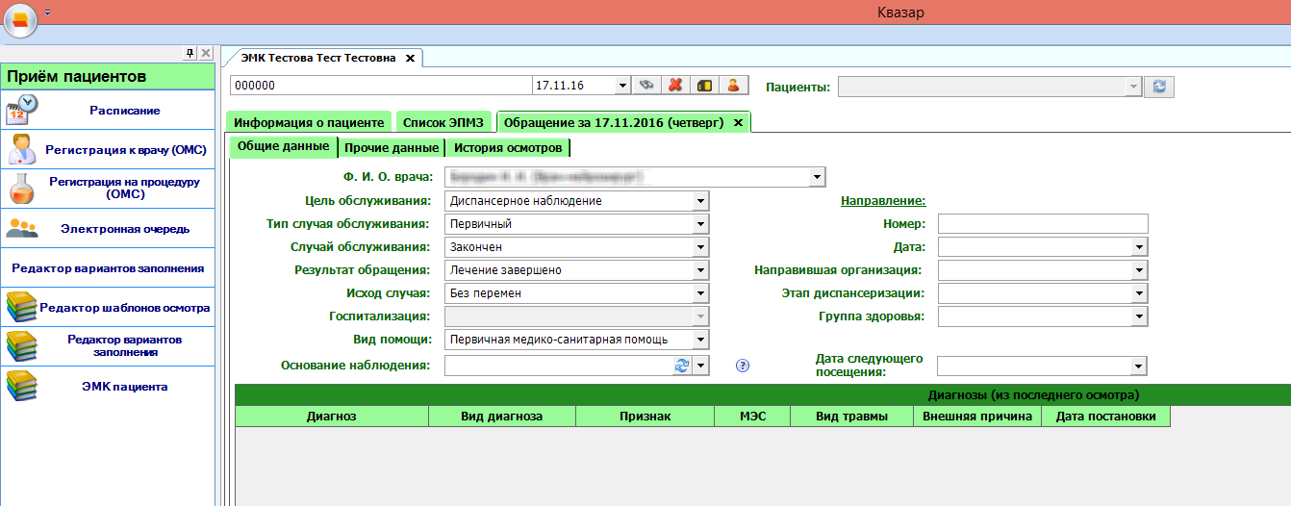
Рисунок 4
- Выберите основание и ввести дату следующего посещения (см. Рисунок 6).
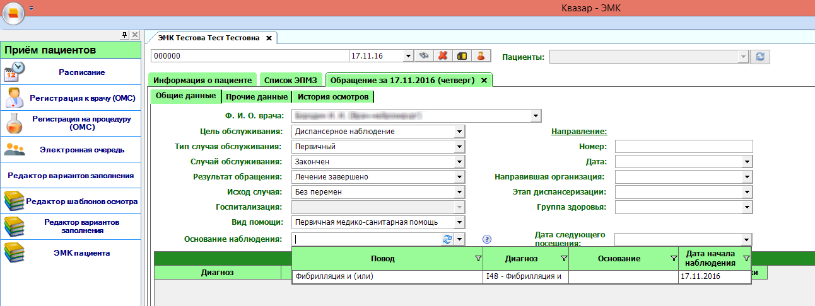
Рисунок 5
- Если к основанию наблюдения привязан диагноз, то при создании первого осмотра обращения он будет автоматически добавлен как основной (см. Рисунок 7).
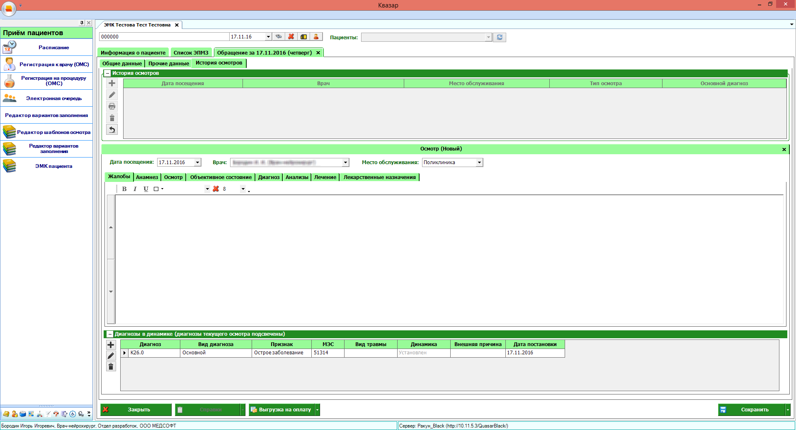
Рисунок 6

Снятие с диспансерного наблюдение по причине выздоровления:
1. Цель обслуживания: "Диспансерное наблюдение".
2. Выберите исход случая: "Выздоровление". Вместо пункта "Дата следующего посещения" появится пункт "Дата снятия с дисп. наблюдения". Введите дату снятия с наблюдения.
3. Выберите основание наблюдения (см. Рисунок 8).
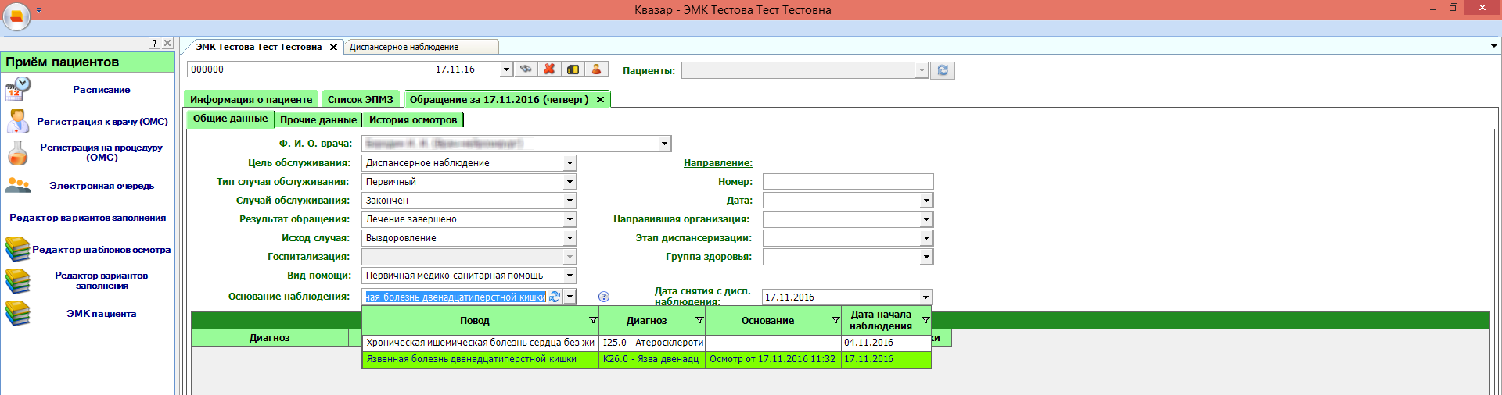
Рисунок 7
Ввод обращения на основании диспансерного наблюдения, установленного ранее, когда данные о том, в каком осмотре было установлено наблюдение, отсутствуют:
1. Зайдите в группу модулей "Диспансеризация" - модуль "Диспансерное наблюдение".
2. Выберите пациента, введите данные и нажмите кнопку "Сохранить".
Рисунок 8
Если диспансерное наблюдение было поставлено на основании конкретного диагноза (при выборе основания этот диагноз указывается в отдельном столбце), то основной диагноз первичного осмотра обращения должен совпадать с этим диагнозом.
Печать формы № 30/у
Для печати формы № 30/у нажмите кнопку «Печать в правой нижней части окна.
